## **Le gouvernement fédéral et la Régie des Bâtiments renforcent la biodiversité sur le site de la Police fédérale à Asse**

Le 23 septembre 2025, les aménagements en faveur de la biodiversité sur le site de la Police Fédérale à Asse ont été officiellement inaugurés. Il s’agit du premier site à bénéficier concrètement du programme [**BiodiversiScape**](https://bebiodiversity.be/autorite-publique-2/). Après la pose de la première pierre à l’automne 2023, les travaux de végétalisation se sont achevés fin 2024. Un an plus tard, les résultats sont visibles. Ce projet est le fruit d’une collaboration étroite entre le [SPF Santé publique](https://www.health.belgium.be/fr/biodiversite-un-enjeu-fondamental), [la Régie des Bâtiments](https://www.regiedesbatiments.be/fr) et [la Police Fédérale](https://www.police.be/5998/fr).

### **La biodiversité en contexte urbain et périurbain**

La Belgique présente l’une des densités de population les plus élevées d’Europe et un réseau routier parmi les plus denses. Cette situation fragmente les habitats de la faune et de la flore en parcelles isolées, rendant leur préservation difficile. **Restaurer et reconnecter ces espaces constitue donc un défi majeur.**

Le programme [BiodiversiScape](https://bebiodiversity.be/autorite-publique-2/), lancé en 2022, répond à ce défi par des actions concrètes : végétaliser les infrastructures fédérales existantes, restaurer les écosystèmes et étendre le réseau vert et bleu. Il intègre aussi la biodiversité dans les choix liés à la gestion des sites : organisation, achats, rénovations et nouvelles constructions.

Pour soutenir ces objectifs, le programme élabore des directives techniques et s’inscrit dans une vision à long terme. Sa phase pilote (2022–2027) permet de tester des projets durables, d’évaluer leur faisabilité et de sensibiliser autorités publiques, secteur privé et citoyens. **L’ambition est de faire de la biodiversité une priorité commune.**

Ce programme associe plusieurs partenaires fédéraux : le [SPF Santé publique](https://www.health.belgium.be/fr/biodiversite-un-enjeu-fondamental), la [Régie des Bâtiments](https://www.regiedesbatiments.be/fr), [la Défense](https://www.mil.be/fr/), la [SNCB](https://www.belgiantrain.be/fr/about-sncb/corporate) et [Infrabel](https://infrabel.be/fr/propos/mission-et-vision), qui mettent leurs sites et bâtiments à disposition.

**Le site de la Police fédérale à Asse**

Le site de la Police fédérale à Asse est situé dans une zone agricole, au sein d'une zone (pré)urbaine, commerciale et résidentielle à la périphérie de la Région de Bruxelles-Capitale. Ce site a été retenu par la Régie des Bâtiments qui gère les infrastructures utilisées par la Police Fédérale, car le personnel du site était ouvert à une plus grande biodiversité et recherchait un endroit agréable pour se détendre après des journées de travail souvent exigeantes.

.

Les aménagements réalisés transforment le site :

* **Des plans d’eau** : deux étangs végétalisés, déjà colonisés par le triton alpestre (*Ichthyosaura alpestris*), devraient bientôt accueillir grenouilles, libellules et demoiselles.
* **Des haies et sous-bois** : plantation de haies mixtes (aubépine, viorne, prunellier, framboisier, sureau, cassis, etc.) favorisant mésanges, rouges-gorges et merles ; restauration d’un sous-bois où poussent anémones, jacinthes des bois et sceaux-de-Salomon.
* **Un verger et un espace de repos** : verger haute-tige (pommiers, pruniers, cerisiers, poiriers) accompagné d’une aire de pique-nique.
* **Des prairies et refuges pour la faune** : prairies fleuries, massifs de fleurs, abri pour abeilles et nichoirs.
* **Une gestion écologique des pelouses** : tonte différenciée favorisant marguerites, trèfles et autres plantes, utiles aux pollinisateurs comme l’argus bleu (papillon) et les abeilles solitaires.

Ces aménagements bénéficient autant au personnel, qui profite d’espaces de détente au cœur de la nature, qu’aux riverains, grâce au sentier communal qui traverse le site.

### **Suivi et perspectives**

Le suivi écologique est assuré conjointement par l’équipe BiodiversiScape et le personnel de la Police fédérale. Une séance d’information a eu lieu le 23 septembre2025 et marque le point de départ de cette démarche : observer l’apparition de nouvelles espèces, l’occupation des nichoirs, l’évolution de la végétation, l’infiltration de l’eau et l’impact sur le bien-être du personnel.

Si nécessaire, des ajustements seront apportés aux pratiques de gestion et d’entretien afin de garantir l’atteinte de l’objectif : **développer la biodiversité**.

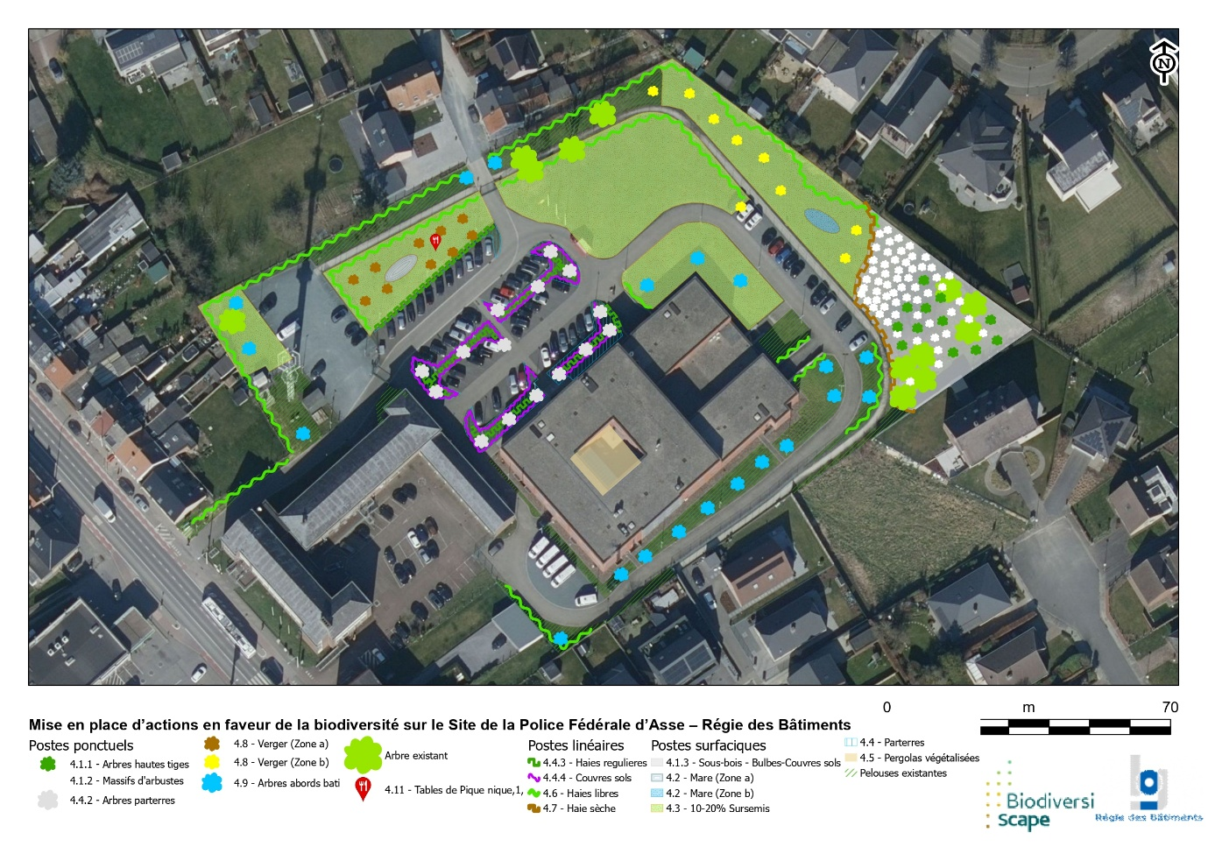

### **Le potentiel des sites fédéraux**

Le projet d’Asse est le premier d’une série d’interventions. À l’École Royale Militaire, les travaux de verdissement sont déjà terminés. Les prochains chantiers prévus concernent :

* **Régie des Bâtiments** : prison centrale de Louvain, Police fédérale de Bruges, Police de la navigation à Zeebruges, palais de justice de Courtrai ;
* **Défense** : École Royale des Sous-officiers (Saffraanberg) et base aérienne de Beauvechain ;
* **SNCB** : parkings des gares de Zottegem et Ciney ;
* **Infrabel** : lignes ferroviaires 36 (Bruxelles–Louvain–Liège) et 43 (Marloie–Angleur).

### **BiodiversiScape : ministres et experts ont la parole**

* **Jean-Luc Crucke**, ministre de la Mobilité, du Climat et de la Transition écologique, chargé du Développement durable

*« Avec le programme BiodiversiScape sur le site de la Police fédérale à Asse, nous ne faisons pas qu’aménager un espace vert : nous posons un acte concret en faveur du climat, de la santé publique et de la transition écologique. La biodiversité est bien plus qu’une question de nature, c’est notre assurance-vie. Elle est notamment nécessaire à la régulation des écosystèmes, à notre sécurité alimentaire, à notre santé, et à notre résilience face aux défis climatiques.*

*Ce projet illustre parfaitement ce que nous pouvons accomplir lorsque l’État fédéral agit de manière cohérente et collaborative. Grâce à l’engagement conjoint du SPF Santé publique, de la Régie des Bâtiments et de la Police fédérale, nous créons un environnement plus sain pour les agents et pour les citoyens. En multipliant ces initiatives sur nos sites fédéraux, nous engageons une transformation significative de notre territoire et faisons de la biodiversité une priorité partagée. »*

* **Vanessa Matz**, ministre l'Action et de la Modernisation publiques, chargée des Entreprises publiques, de la Fonction publique, de la Gestion immobilière de l'Etat, du Numérique et de la Politique scientifique :

*« Avec ce projet, nous démontrons que les infrastructures fédérales peuvent être bien plus que de simples lieux fonctionnels : elles peuvent redevenir des espaces vivants, accueillants pour la biodiversité et agréables pour les usagers. L’inauguration du site d’Asse illustre concrètement notre ambition : inscrire la durabilité et la biodiversité au cœur même des domaines publics. »*

* **Pierre Kerkhofs**, directeur général de l’Environnement au SPF Santé publique, Sécurité de la Chaîne alimentaire et Environnement

*« En végétalisant le site de la Police fédérale à Asse, nous ne créons pas seulement un cadre de vie plus agréable pour le personnel et les riverains : nous plaçons la biodiversité au cœur de nos actions. Elle est essentielle à la résilience climatique, au rééquilibrage des écosystèmes locaux et à la qualité de vie de tous. Grâce à l’installation de deux étangs végétalisés, à la plantation de haies mixtes, d’un verger et à la création de prairies fleuries, le réseau vert-bleu s’étend et la nature reprend sa place, même en contexte (pré)urbain.*

*Ces aménagements, mis en oeuvre dans le cadre du programme BiodiversiScape, sont le fruit d’un travail commun entre plusieurs administrations. C’est par la collaboration, et grâce à la conviction partagée des équipes, que nous parvenons à concrétiser une vision ambitieuse : restaurer et protéger la biodiversité là où elle est la plus fragile. »*

* **HCP Liesbeth Van Isterbeek**, directrice-coordinatrice Halle-Vilvoorde, Police fédérale

*« Contribuer à la mission de la Police fédérale, ce n'est pas seulement assurer la sécurité des personnes et de la société, mais aussi prendre soin de l'environnement dans lequel nous travaillons. Grâce au projet pilote BiodiversiScape, nous protégeons et restaurons la nature indigène et contribuons à un environnement plus sain, non seulement pour nos propres employés, mais aussi pour les habitants du quartier.*

*Après un an, nous avons déjà pu « goûter » aux avantages de l'introduction de la biodiversité sur notre site et nous considérons ce projet comme un bel exemple de la manière dont la coopération entre différents services publics peut avoir un impact positif sur les personnes et la société. »*

* **Les partenaires qui ont réalisé le programme BiodiversiScape à Asse: l'équipe BiodiversiScape, la Régie des Bâtiments et la Police Fédérale)**

*« Ce projet sur le site de la Police Fédérale à Asse est le fruit d’un effort commun et d’une collaboration étroite entre nos différentes équipes. Pour nous, le travail ne s’arrête pas à la création de mares, la plantation d’arbres ou de haies indigènes ou à la gestion différenciée des prairies fleuries : il se poursuit à travers le suivi écologique du site et l’observation de l’évolution de la flore locale, des oiseaux, des amphibiens, des papillons et des libellules dans les habitats restaurés en impliquant chaque acteur. Nous espérons que ce site deviendra un exemple inspirant, démontrant qu’il est possible de recréer de la nature même en contexte urbanisé. Cette expérience servira de base pour nos futurs projets, avec l’ambition de renforcer la biodiversité et d’œuvrer pour un environnement plus sain pour tous. »*